**SEGUNDA PARTE**

**Actividad 1.**

*Sobre el Windows Server 2012 previamente configurado como controlador de dominio:*

**• Agregar la función de servidor de archivos y mostrar las nuevas consolas de administración instaladas relacionadas con dicha función.**

**• Mostrar las opciones del cuadro de diálogo Compartir que puede obtenerse desde el Explorador de Windows al desplegar el menú contextual sobre una carpeta. Mostrar a continuación las opciones disponibles desde la consola de Administración de almacenamiento y recursos compartidos y resumir las principales diferencias observadas.**

*Realiza las capturas de pantalla que consideres más relevantes y comentaras en tu documento.*

**Actividad 2.**

*Sobre el Windows Server 2012 de la actividad anterior:*

**• Crear dos nuevos grupos de usuarios del dominio: administrativos y tecnicos y**

**hacer miembros suyos a dos de los usuarios creados en la primera parte, uno en cada grupo.**

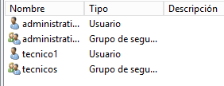

**• Crear 3 nuevas carpetas compartidas: doc_tec, doc_adm y doc_pub. A la primera sólo tendrán acceso (lectura y escritura) los usuarios del grupo tecnicos. A la segunda tendrán acceso de lectura y escritura los miembros de administrativos y de solo lectura los miembros de tecnicos. La tercera será una carpeta con acceso público.**

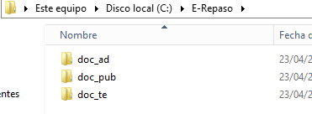

**• Comprobar el acceso desde el Windows 7 previamente unido al dominio a las 3**

**carpetas compartidas iniciando sesión con cada uno de los usuarios. Crear algunos archivos de prueba en las mismas (con los usuarios que tengan permiso para ello).**

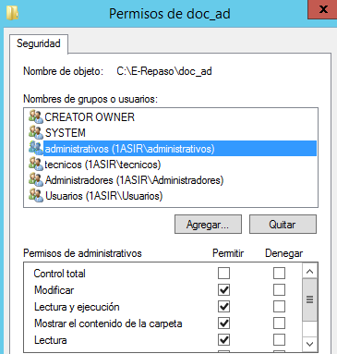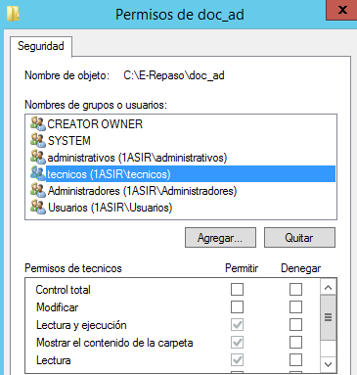

**• Conectar las carpetas doc_tec, y doc_pub como unidad de Red con letras J y K para estos usuarios. Esto deberá llevarse acabo mediante directivas de grupo y un script que se ejecuta en el servidor. Para la prueba desde el cliente deberás hacer una captura de pantalla donde se muestre el cmd abierto con el usuario actual y la ventana “Equipo” donde se verán las unidades conectadas. Muestra también el contenido del script.**

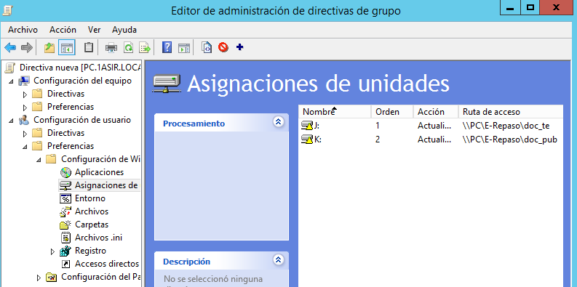

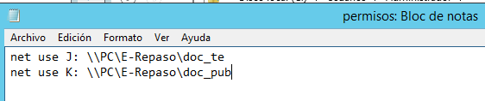

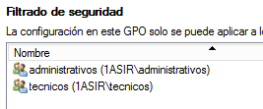

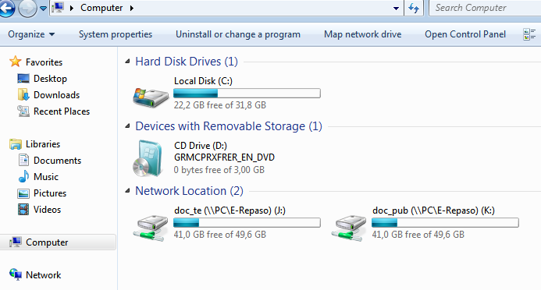

**Actividad 3.**

*Sobre el Windows 7 usado en el último punto de la actividad anterior, iniciando sesión con el usuario miembro del grupo administrativos:*

**• Examinar desde el símbolo de sistema, usando el comando NET USE, los recursos compartidos en el servidor Windows y a continuación usar el comando NET necesario para montar temporalmente en la unidad Z: la carpeta doc_adm. Realiza la captura de pantalla del cmd con los 2 comandos solicitados, y con el acceso a la unidad Z a continuación (cd Z: dir)**



**• Configurar el perfil del usuario anterior en el dominio para que en el inicio de sesión monte automáticamente la carpeta doc_adm en la unidad Z:**

*Realiza las capturas de pantalla que consideres más relevantes y comentalas en tu documento.*

**Actividad 4.**

**• Para uno de los usuarios empleados en esta segunda parte de la práctica, se desea restringir algunas configuraciones a nivel de directivas de grupo. Es obligatorio que los 3 usuarios se encuentren en la misma OU repaso.**

*Restricciones:*

**1. NO puede cambiar fondo pantalla ni abrir panel de control**

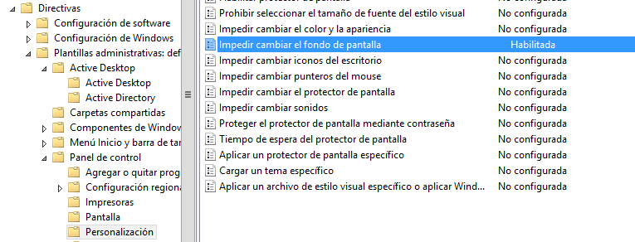

**2. Se le abre de forma automática el fichero hola.txt ubicado en el servidor.**

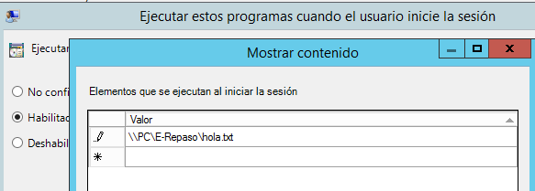

**3. NO puede acceder a la configuración del registro**

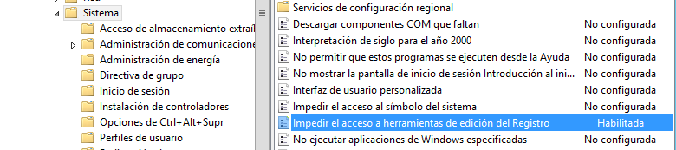

**4. Si teclea Ctrl+Alt+Supr solo verá el botón “cambiar de usuario”**

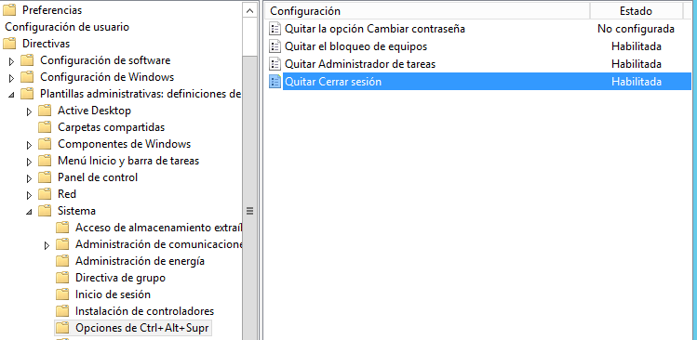

**5. Tendrá la barra de tareas bloqueada (no podrá ocultarla) Esta GPO debes investigarla en Internet.**

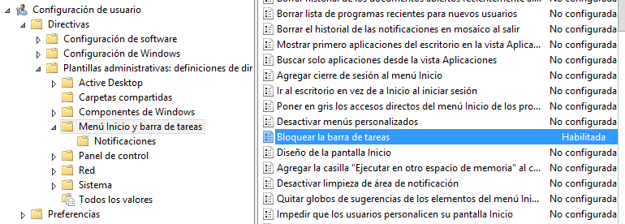

**6. El protector de pantalla se activará después de 1 minuto de actividad y deberá estar protegido por contraseña. Esta GPO debes investigar en Internet, y no será objeto del vídeo en las pruebas, pero sí su configuración el documento que entregues.**

